**Autoconcepto**

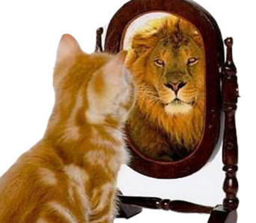

El autoconcepto es básicamente la imagen que tenemos o pensamos de nosotros mismos.

jjL

**Cambia con nosotros y la podemos construir**

jjL

**Variables que influyen**

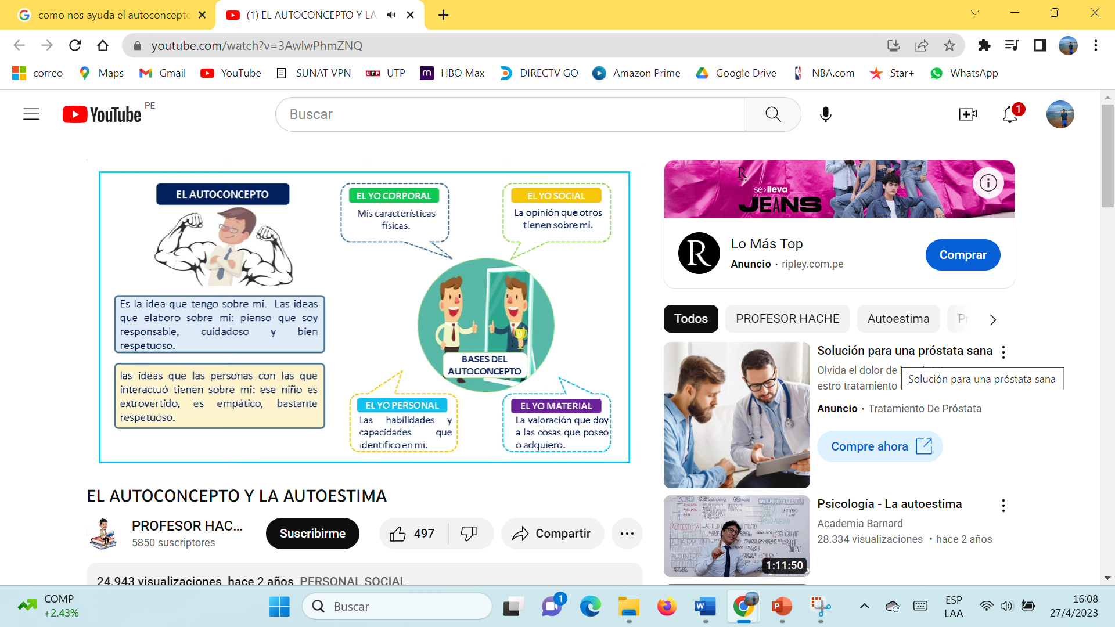

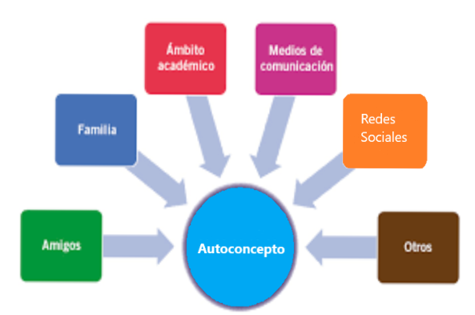

Conocerme

Reconocimiento

Pertenencia

Superarme

Gabriel Pastor Vásquez

Segundo de Secundaria “B”

**CRÉDITOS**

<https://2miradas.es/>

<https://psicopedia.org/>

<https://www.youtube.com/watch?v=3AwlwPhmZNQ>

**FUENTES**